

本科毕业论文（设计）

概要设计说明书

学 生 姓 名 | 陈锦少
学号 | 2021081048
专业 | 软件工程
年级班级 | 2021级 2 班
指导教师 | 郭继文（副教授）
所在学院 | 软件工程学院
提交日期 | 2025年3月20日

2025 年 3 月
成都信息工程大学 软件工程学院

目录
1 引言 - 1 -
1.1 编写目的 - 1 -
1.2 背景 - 1 -
1.3 术语 - 1 -
1.4 参考资料 - 1 -
2 总体设计 - 2 -
2.1 系统体系结构 - 2 -
2.2 系统总体功能结构 - 3 -
2.3 运行环境 - 4 -
2.3.1 硬件环境 - 4 -
2.3.2 软件环境 - 4 -
2.4 系统的关键技术 - 4 -
3 功能模块设计说明 - 5 -
3.1 功能模块列表 - 5 -
3.2 角色管理模块 - 6 -
3.2.1 模块编号和功能描述 - 6 -
3.2.2 操作者 - 6 -
3.2.3 界面设计与说明 - 7 -
3.2.4 输入信息 - 7 -
3.2.5 输出信息 - 8 -
3.2.6 对象时序图 - 9 -
3.2.7 模块各对象的封装 - 9 -
3.2.8 类设计 - 11 -
3.3 资源管理模块 - 13 -
3.3.1 模块编号和功能描述 - 13 -
3.3.2 操作者 - 13 -
3.3.3 界面设计与说明 - 14 -
3.3.4 输入信息 - 14 -
3.3.5 输出信息 - 15 -
3.3.6 对象时序图 - 16 -
3.3.7 模块各对象的封装 - 16 -
3.3.8 类设计 - 18 -
3.4 权限管理模块 - 20 -
3.4.1 模块编号和功能描述 - 20 -
3.4.2 操作者 - 21 -
3.4.3 界面设计与说明 - 21 -
3.4.4 输入信息 - 22 -
3.4.5 输出信息 - 23 -
3.4.6 对象时序图 - 26 -
3.4.7 模块各对象的封装 - 27 -
3.4.8 类设计 - 30 -
3.5 用户管理模块 - 36 -
3.5.1 模块编号和功能描述 - 36 -
3.5.2 操作者 - 36 -
3.5.3 界面设计与说明 - 36 -
3.5.4 输入信息 - 37 -
3.5.5 输出信息 - 38 -
3.5.6 对象时序图 - 39 -
3.5.7 模块各对象的封装 - 40 -
3.5.8 类设计 - 43 -
3.6 安全管理模块 - 47 -
3.6.1 模块编号和功能描述 - 47 -
3.6.2 操作者 - 48 -
3.6.3 界面设计与说明 - 48 -
3.6.4 输入信息 - 48 -
3.6.5 输出信息 - 49 -
3.6.6 对象时序图 - 51 -
3.6.7 模块各对象的封装 - 51 -
3.6.8 类设计 - 53 -
4 视图设计 - 56 -
4.1 界面风格设计 - 56 -
4.2 主界面设计 - 56 -
5 内部接口设计 - 57 -
5.1 角色基础服务接口 - 58 -
5.2 权限验证接口 - 60 -
5.3 用户认证接口 - 63 -
5.4 日志记录接口 - 65 -
5.5 资源信息查询接口 - 66 -
6 系统出错处理设计 - 67 -
6.1 出错信息 - 67 -
6.2 补救措施 - 67 -

引言

编写目的
本概要设计说明书旨在详细说明基于角色的访问控制系统的整体设计方案，为开发团队提供系统架构、功能模块和实现细节的指导。本文档将作为系统开发和后期维护的重要依据，确保系统设计符合安全访问控制的要求，并满足预期的功能需求。预期读者包括项目经理、系统架构师、开发人员、测试人员以及系统维护人员。

背景
- 软件名称：基于角色的安全访问控制系统（RBAC-Based Secure Access Control System）。
- 项目任务提出者：某高校信息技术研究中心。
- 开发者：由软件工程团队负责设计与开发。
- 用户：包括各类需要权限管理的企业、教育机构及政府部门。
- 应用范围：本系统适用于需要精细化控制用户权限的各类组织机构，包括但不限于政府部门、企业、医疗机构、教育机构等。系统基于B/S架构设计，支持多终端访问，适用于内部信息系统的权限管理。

术语
RBAC：基于角色的访问控制(Role-Based Access Control)，一种按角色进行权限分配的安全机制。
B/S架构：浏览器/服务器架构(Browser/Server)，用户通过浏览器访问系统，主要逻辑在服务器端实现。
权限：用户在系统中能够执行的操作集合。
角色：在组织中具有特定职责和权限的用户分类。
会话：用户登录系统后建立的临时连接。
权限粒度：权限控制的精细程度，如功能级、数据级、字段级等。
HTTPS：HTTP安全版本，用于加密数据传输。
JWT：JSON Web Token，一种用于安全传递信息的开放标准。
SQL注入：一种常见的网络攻击方式，通过将恶意SQL代码插入到应用程序的查询中。

参考资料
NIST RBAC：《基于角色的访问控制》，David F. Ferraiolo 和 D. Richard Kuhn，1992
GB/T 25058-2019：《信息技术 安全技术 访问控制的形式模型》
GB/T 22239-2019：《网络安全等级保护基本要求》
GB/T 25000-2010：《软件工程 软件产品质量要求与评价》
GB/T 36958-2018：《信息安全技术 Web应用安全指南》，2018-12-28，国家标准化管理委员会
NIST RBAC Model：美国国家标准与技术研究院(NIST)提出的RBAC参考模型，1992
OWASP Top 10：《Web应用安全指南》，2023版

总体设计

系统体系结构
控制器（Controller）- 负责转发请求，对请求进行处理。
视图（View） - 界面设计人员进行图形界面设计。
模型（Model） - 程序员编写程序应有的功能（实现算法等等）、数据库专家进行数据管理和数据库设计（可以实现具体的功能）。
水平示例：
本系统分层结构，见图2-1。
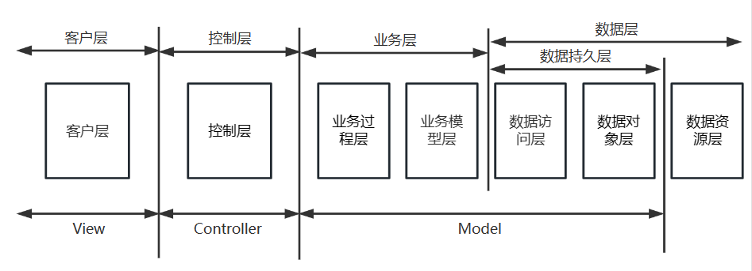
图2-1 系统分层结构
根据系统的分层结构，客户层选用VUE+JSP组件；业务流程层选用Service组件；业务模型层、数据访问层和实体-对象层选用VO、PO组件；控制层选用GIN框架。见图2-2。
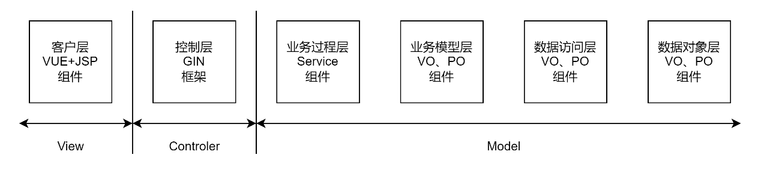
图2-2各层组件图
垂直示例：
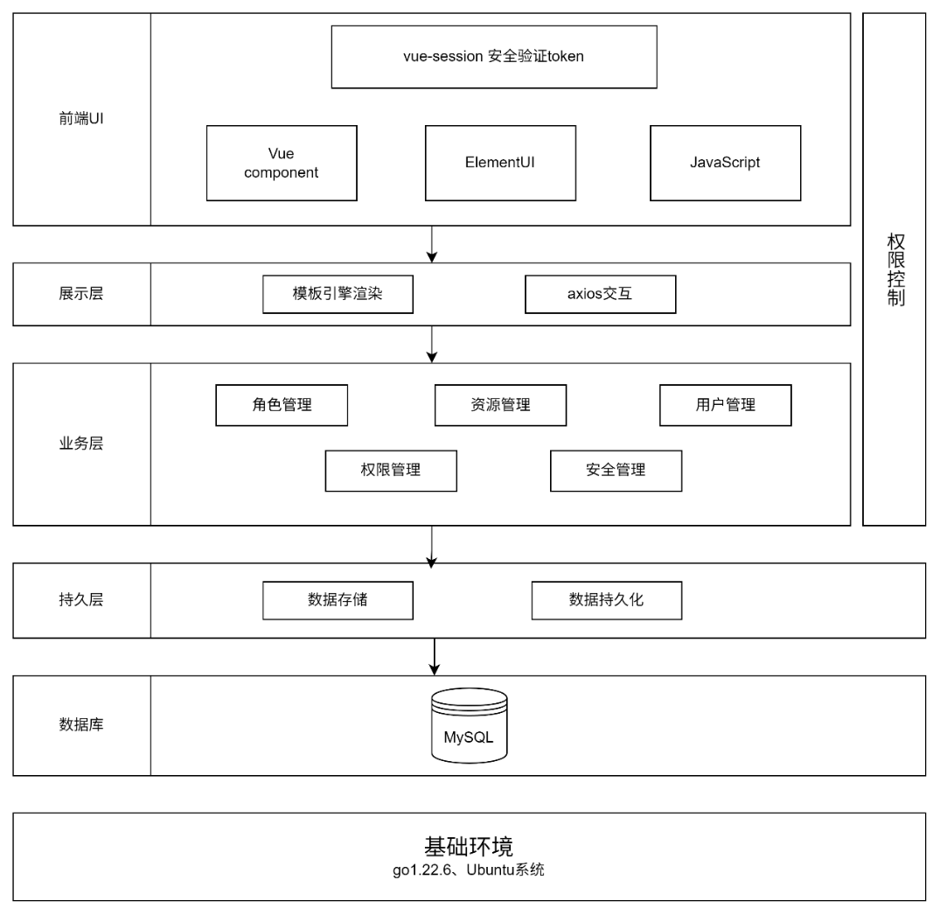
图2-3 系统体系结构图

系统总体功能结构
图2-4为系统的总体功能结构图。
图2-4 系统功能结构图

运行环境

硬件环境
- 服务器：
设备名称：标准服务器或云主机；
设备数量：1台或多台（根据系统规模）；
处理器：2核以上；
内存：4GB以上；
硬盘：50GB以上SSD；
- 客户端：
内存：4GB及以上；
处理器：双核及以上；
硬盘容量：至少50GB可用存储空间；
- 外围设备：
数据存储设备：支持常见外部存储设备，存储容量不低于1TB；
输入/输出设备：标准键盘、鼠标和显示器。
数据通信设备：支持以太网或Wi-Fi连接。

软件环境
- 操作系统：
服务器端：Linux (Ubuntu 20.04或更高版本)；
客户端：Windows 10及以上版本，或主流Linux发行版。
- 数据库系统：
MySQL 8.0；
- 开发平台及工具：
编程语言：Golang，Vue；
- 通信协议：
HTTP/HTTPS，用于浏览器与服务器通信；
- 其他软件：
容器化工具：Docker；

系统的关键技术
前后端分离架构
技术实现：
- 前端采用Vue.js框架与ElementUI组件库
- 后端使用RESTful API设计模式
- 采用JWT进行前后端身份认证
测评结果：
- 代码可维护性：前后端开发效率提升约40%，前端迭代速度提升50%
- 用户体验：用户操作响应时间降低65%

功能模块设计说明

功能模块列表
表3-1 功能模块列表
模块  编号 | 模块  名称 | 对应需求  功能编号 | 所对应  需求功能 | 实现  优先级
DS_JSGL01 | 角色管理 | SRS_JSGL01.01 | 角色查询 | 高
DS_JSGL01 | 角色管理 | SRS_JSGL01.02 | 角色修改 | 高
DS_JSGL01 | 角色管理 | SRS_JSGL01.03 | 角色创建 | 高
DS_JSGL01 | 角色管理 | SRS_JSGL01.04 | 角色删除 | 高
DS_ZYGL02 | 资源管理 | SRS_ZYGL02.01 | 资源查询 | 高
DS_ZYGL02 | 资源管理 | SRS_ZYGL02.02 | 资源修改 | 高
DS_ZYGL02 | 资源管理 | SRS_ZYGL02.03 | 资源创建 | 高
DS_ZYGL02 | 资源管理 | SRS_ZYGL02.04 | 资源删除 | 高
DS_QXGL03 | 权限管理 | SRS_QXGL03.01 | 权限查询 | 高
DS_QXGL03 | 权限管理 | SRS_QXGL03.02 | 权限创建 | 高
DS_QXGL03 | 权限管理 | SRS_QXGL03.03 | 权限修改 | 高
DS_QXGL03 | 权限管理 | SRS_QXGL03.04 | 权限删除 | 高
DS_QXGL03 | 权限管理 | SRS_QXGL03.05 | 角色权限查询 | 高
DS_QXGL03 | 权限管理 | SRS_QXGL03.06 | 角色权限绑定 | 高
DS_QXGL03 | 权限管理 | SRS_QXGL03.07 | 用户角色查询 | 高
DS_QXGL03 | 权限管理 | SRS_QXGL03.08 | 用户角色绑定 | 高
DS_QXGL03 | 权限管理 | SRS_QXGL03.09 | 权限互斥查询 | 中
DS_QXGL03 | 权限管理 | SRS_QXGL03.10 | 权限互斥创建 | 中
DS_QXGL03 | 权限管理 | SRS_QXGL03.11 | 权限互斥修改 | 中
DS_QXGL03 | 权限管理 | SRS_QXGL03.12 | 权限互斥删除 | 中
DS_QXGL03 | 权限管理 | SRS_QXGL03.13 | 权限基数查询 | 中
DS_QXGL03 | 权限管理 | SRS_QXGL03.14 | 权限基数创建 | 中
DS_QXGL03 | 权限管理 | SRS_QXGL03.15 | 权限基数修改 | 中
DS_QXGL03 | 权限管理 | SRS_QXGL03.16 | 权限基数删除 | 中
DS_YHGL04 | 用户管理 | SRS_YHGL04.01 | 用户登录 | 高
DS_YHGL04 | 用户管理 | SRS_YHGL04.02 | 用户注册 | 高
DS_YHGL04 | 用户管理 | SRS_YHGL04.03 | 用户查询 | 高
DS_YHGL04 | 用户管理 | SRS_YHGL04.04 | 用户创建 | 高
DS_YHGL04 | 用户管理 | SRS_YHGL04.05 | 用户修改 | 高
DS_YHGL04 | 用户管理 | SRS_YHGL04.06 | 用户删除 | 高
DS_YHGL04 | 用户管理 | SRS_YHGL04.07 | 个人信息查询 | 高
DS_YHGL04 | 用户管理 | SRS_YHGL04.08 | 个人信息修改 | 高
DS_YHGL04 | 用户管理 | SRS_YHGL04.09 | 用户组查询 | 中
DS_YHGL04 | 用户管理 | SRS_YHGL04.10 | 用户组创建 | 中
DS_YHGL04 | 用户管理 | SRS_YHGL04.11 | 用户组修改 | 中
DS_YHGL04 | 用户管理 | SRS_YHGL04.12 | 用户组删除 | 中
DS_AQGL05 | 安全管理 | SRS_AQGL05.01 | 会话查询 | 高
DS_AQGL05 | 安全管理 | SRS_AQGL05.02 | 会话销毁 | 高
DS_AQGL05 | 安全管理 | SRS_AQGL05.03 | 日志查询 | 高

角色管理模块

模块编号和功能描述
模块编号：DS_JSGL01
功能描述：角色管理模块提供对系统角色的创建、修改、删除和查询等功能，实现基于角色的权限访问控制。该模块支持角色与权限的关联配置，为系统提供灵活、精细的权限控制机制，保障系统安全运行。

操作者
系统管理员：拥有对所有角色的创建、修改、删除和权限分配的全部权限

界面设计与说明
- 角色管理主界面：
中间为角色列表区域，以表格形式展示所有角色信息
表格上方为操作工具栏，包含"新建"、"批量删除"、"刷新"等按钮
表格上方右侧为搜索区域，支持按角色名称、描述等条件搜索
表格列包括：序号、角色名称、角色描述、创建时间、操作按钮（编辑、删除）
- 角色创建/编辑界面（弹窗形式）：
表单字段包括：角色名称、角色编码、角色描述
底部有"确定"和"取消"按钮
- 角色权限分配界面（弹窗形式）：
下方为权限列表展示所有权限
通过复选框选择需要分配的权限
底部有"确定"和"取消"按钮

输入信息
角色创建/编辑表单输入：
字段名称 | 数据类型 | 数据格式 | 有效范围 | 必填 | 输入方式 | 备注
角色名称 | 字符串 | 文本 | 2-30个字符 | 是 | 手动输入 | 不允许重复
角色描述 | 字符串 | 文本 | 0-200个字符 | 否 | 手动输入 | 角色用途说明
角色查询输入：
字段名称 | 数据类型 | 数据格式 | 有效范围 | 必填 | 输入方式 | 备注
角色名称 | 字符串 | 文本 | 不限 | 否 | 手动输入 | 支持模糊匹配
角色编码 | 数字 | 不限 | 否 | 手动输入 | 支持模糊匹配
角色权限分配输入：
字段名称 | 数据类型 | 数据格式 | 有效范围 | 必填 | 输入方式 | 备注
权限列表 | 数组 | 权限ID集合 | 系统已定义权限 | 是 | 复选框选择 | 可多选

输出信息
角色列表输出：
字段名称 | 数据类型 | 数据格式 | 描述
序号 | 整数 | 数字 | 显示顺序号
角色名称 | 字符串 | 文本 | 角色的名称
角色编码 | 字符串 | 文本 | 角色的唯一标识
角色描述 | 字符串 | 文本 | 角色的详细描述
创建时间 | 日期时间 | YYYY-MM-DD HH:MM:SS | 角色的创建时间
操作按钮 | 按钮组 | - | 包括"编辑"、"删除"、"权限分配"按钮
操作结果输出：
操作类型 | 成功提示 | 失败提示
创建角色 | "角色创建成功" | "角色创建失败：{具体原因}"
修改角色 | "角色修改成功" | "角色修改失败：{具体原因}"
删除角色 | "角色删除成功" | "角色删除失败：{具体原因}"
分配权限 | "权限分配成功" | "权限分配失败：{具体原因}"
异常输出：
异常类型 | 提示信息
数据验证失败 | "请检查输入内容：{具体错误}"
角色名称重复 | "角色名称已存在，请更换"
角色编码重复 | "角色编码已存在，请更换"
角色被引用 | "该角色已被用户引用，无法删除"
系统错误 | "系统发生错误，请联系管理员"

对象时序图
图3-1为角色管理的对象时序图。
图3-1 角色管理的对象时序图

模块各对象的封装
表3-1 角色管理模块对象封装
模块名称 | 程序文件 | 功能说明 | 封装方法
角色管理界面 | role_management.html  role_management.js | • 以表格形式展示所有角色信息 • 提供"新建"、"批量删除"、"刷新"等操作按钮 • 支持按角色名称、描述等条件搜索 • 提供角色编辑、删除的操作按钮 | initTable() bindEvents()
角色创建  编辑界面 | role_edit.html role_edit.js | • 提供角色名称、角色编码、角色描述的输入表单• 提供"确定"和"取消"按钮• 在编辑模式下显示已有角色信息 | initForm() saveRole()
角色权限分配界面 | role_permission.html role_permission.js | • 展示所有权限列表 • 通过复选框选择需要分配的权限 • 提供"确定"和"取消"按钮 | renderPermissions() savePermissions()
角色管理控制器 | role_controller.go | • 处理HTTP请求 • 提供角色CRUD API端点 • 处理角色权限分配请求 • 返回JSON响应 | GetAllRoles() GetRoleById() CreateRole() UpdateRole() DeleteRole() AssignPermissions()
角色管理服务 | role_service.go | • 实现角色的创建、修改、删除和查询方法 • 实现角色权限分配方法 • 实现权限验证逻辑 | CreateRole() UpdateRole() DeleteRole() GetRoleById() GetAllRoles() AssignPermissions() ValidateRoleName()
角色管理数据访问 | role_repository.go | • 对角色信息进行数据库操作 • 提供增删改查方法 • 提供角色与权限关联的操作方法 | Create() Update() Delete() GetById() GetAll() GetByName() SaveRolePermissions()
权限管理数据访问 | permission_repository.go | • 对权限信息进行数据库操作 • 提供权限查询方法 | GetAll() GetByRoleId()
角色管理模型 | role_model.go | • 定义角色数据结构 • 定义表单验证规则 | Role{} RoleForm{} Validate()
权限管理模型 | permission_model.go | • 定义权限数据结构 • 定义角色-权限关系结构 | Permission{} RolePermission{}

类设计

类图
角色管理的相关类图如图3-2所示。
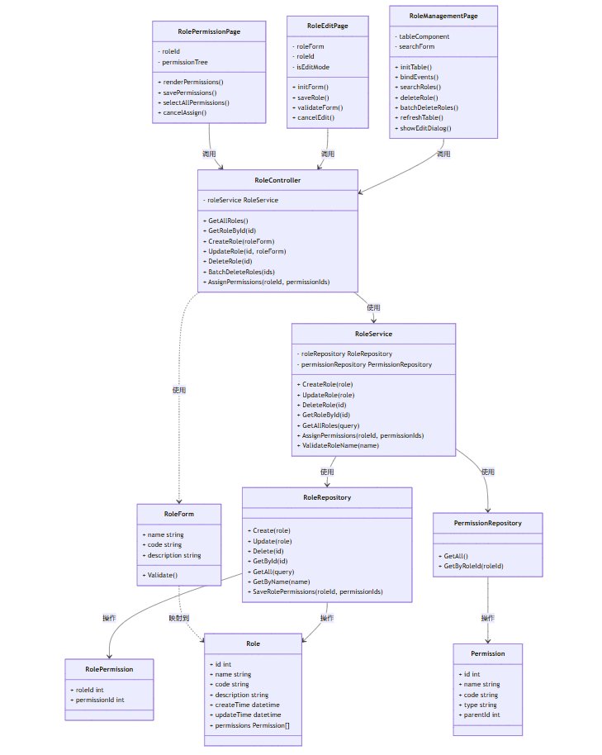
图3-2 类图

类说明
- 前端类
（一）RoleManagementPage类说明：
功能：角色管理列表页面，提供角色查询、创建、编辑、删除和权限分配等功能入口。
主要方法：
initTable()：初始化角色列表表格
bindEvents()：绑定页面事件处理器
searchRoles()：根据条件搜索角色
deleteRole()：删除单个角色
batchDeleteRoles()：批量删除角色
refreshTable()：刷新角色列表
showEditDialog()：显示角色编辑对话框
（二）RoleEditPage类说明：
功能：角色创建和编辑页面，提供角色基本信息的填写和保存功能。
主要方法：
initForm()：初始化表单，如果是编辑模式则加载已有角色数据
saveRole()：保存角色信息
validateForm()：验证表单数据有效性
cancelEdit()：取消编辑并返回列表页
- 服务类
（三）RoleService类说明：
功能：实现角色管理业务逻辑，处理数据验证、转换和持久化。
主要方法：
CreateRole(role)：创建角色
UpdateRole(role)：更新角色
DeleteRole(id)：删除角色
GetRoleById(id)：获取角色详情
GetAllRoles(query)：查询角色列表
AssignPermissions(roleId, permissionIds)：分配权限
ValidateRoleName(name)：验证角色名称唯一性
- 仓储类
（四）RoleRepository类说明：
功能：提供角色数据访问接口，负责角色数据的增删改查。
主要方法：
Create(role)：创建角色记录
Update(role)：更新角色记录
Delete(id)：删除角色记录
GetById(id)：根据ID获取角色
GetAll(query)：按条件查询角色列表
GetByName(name)：按名称查询角色
SaveRolePermissions(roleId, permissionIds)：保存角色权限关系
- 模型类
（五）Role类说明：
功能：角色实体模型，表示系统中的角色及其属性。
主要属性：
id：角色ID
name：角色名称
code：角色编码
description：角色描述
createTime：创建时间
updateTime：更新时间
permissions：角色拥有的权限集合

资源管理模块

模块编号和功能描述
模块编号：DS_ZYGL02
功能描述：资源管理模块提供对系统资源的创建、修改、删除和查询等功能，实现对系统各类可访问资源的集中管理。该模块支持资源的分类组织与权限关联，为权限管理提供基础，确保系统资源的安全可控，有效支持基于角色的访问控制机制。

操作者
系统管理员：拥有对所有资源的创建、修改、删除和权限分配的全部权限

界面设计与说明
- 资源管理主界面：
中间为资源列表区域，以表格形式展示所有资源信息
表格上方为操作工具栏，包含"新建"、"批量删除"、"刷新"等按钮
表格上方右侧为搜索区域，支持按资源名称、资源类型、资源路径等条件搜索
表格列包括：序号、资源名称、资源类型、资源路径、资源描述、创建时间、操作按钮（编辑、删除）
- 资源创建/编辑界面（弹窗形式）：
表单字段包括：资源名称、资源类型、资源路径、资源描述
底部有"确定"和"取消"按钮

输入信息
资源创建/编辑表单输入：
字段名称 | 数据类型 | 数据格式 | 有效范围 | 必填 | 输入方式 | 备注
资源名称 | 字符串 | 文本 | 2-50个字符 | 是 | 手动输入 | 不允许重复
资源类型 | 字符串 | 枚举值 | 菜单/按钮/接口/文件/其他 | 是 | 下拉选择 | 资源分类
资源路径 | 字符串 | 文本 | 0-200个字符 | 是 | 手动输入 | URL或系统路径
资源描述 | 字符串 | 文本 | 0-200个字符 | 否 | 手动输入 | 资源用途说明
资源查询输入：
字段名称 | 数据类型 | 数据格式 | 有效范围 | 必填 | 输入方式 | 备注
资源名称 | 字符串 | 文本 | 不限 | 否 | 手动输入 | 支持模糊匹配
资源类型 | 字符串 | 枚举值 | 系统定义的资源类型 | 否 | 下拉选择 | 可多选
资源路径 | 字符串 | 文本 | 不限 | 否 | 手动输入 | 支持模糊匹配

输出信息
资源列表输出：
字段名称 | 数据类型 | 数据格式 | 描述
序号 | 整数 | 数字 | 显示顺序号
资源名称 | 字符串 | 文本 | 资源的名称
资源类型 | 字符串 | 文本 | 资源的类型分类
资源路径 | 字符串 | 文本 | 资源的访问路径
资源描述 | 字符串 | 文本 | 资源的详细描述
创建时间 | 日期时间 | YYYY-MM-DD HH:MM:SS | 资源的创建时间
操作按钮 | 按钮组 | - | 包括"编辑"、"删除"按钮
操作结果输出：
操作类型 | 成功提示 | 失败提示
创建资源 | "资源创建成功" | "资源创建失败：{具体原因}"
修改资源 | "资源修改成功" | "资源修改失败：{具体原因}"
删除资源 | "资源删除成功" | "资源删除失败：{具体原因}"
异常输出：
异常类型 | 提示信息
数据验证失败 | "请检查输入内容：{具体错误}"
资源名称重复 | "资源名称已存在，请更换"
资源路径重复 | "资源路径已存在，请更换"
资源被引用 | "该资源已被权限引用，无法删除"
系统错误 | "系统发生错误，请联系管理员"

对象时序图
图3-3为资源管理的对象时序图。
图3-3 资源管理的对象时序图

模块各对象的封装
表3-2 资源管理模块对象封装
模块名称 | 程序文件 | 功能说明 | 封装方法
资源管理界面 | resource_management.html resource_management.js | • 以表格形式展示所有资源信息 • 提供"新建"、"批量删除"、"刷新"等操作按钮 • 支持按资源名称、资源类型、资源路径等条件搜索 • 提供资源编辑、删除的操作按钮 | initTable() bindEvents() searchResources()
资源创建编辑界面 | resource_edit.html resource_edit.js | • 提供资源名称、资源类型、资源路径、资源描述的输入表单 • 提供"确定"和"取消"按钮 • 在编辑模式下显示已有资源信息 | initForm() saveResource() validateForm()
资源分类管理界面 | resource_category.html resource_category.js | • 展示资源分类树形结构 • 右侧展示当前选中分类下的资源列表 • 支持拖拽方式调整资源分类和从属关系 | initCategoryTree() loadResourceList() handleDragDrop()
资源管理控制器 | resource_controller.go | • 处理HTTP请求 • 提供资源CRUD API端点 • 处理资源分类管理请求 • 返回JSON响应 | GetAllResources() GetResourceById() CreateResource() UpdateResource() DeleteResource() GetResourceCategories() UpdateResourceCategory()
资源管理服务 | resource_service.go | • 实现资源的创建、修改、删除和查询方法 • 实现资源分类管理方法 • 实现资源验证逻辑 | CreateResource() UpdateResource() DeleteResource() GetResourceById() GetAllResources() GetResourcesByType() GetResourcesByPath() ValidateResourcePath()
资源管理数据访问 | resource_repository.go | • 对资源信息进行数据库操作 • 提供增删改查方法 • 提供资源分类关联的操作方法 | Create() Update() Delete() GetById() GetAll() GetByName() GetByType() GetByPath() GetByCategory()
资源管理模型 | resource_model.go | • 定义资源数据结构 • 定义表单验证规则 • 定义资源类型枚举 | Resource{} ResourceForm{} ResourceType{} Validate()

类设计

类图
资源管理的相关类图如图3-4所示。
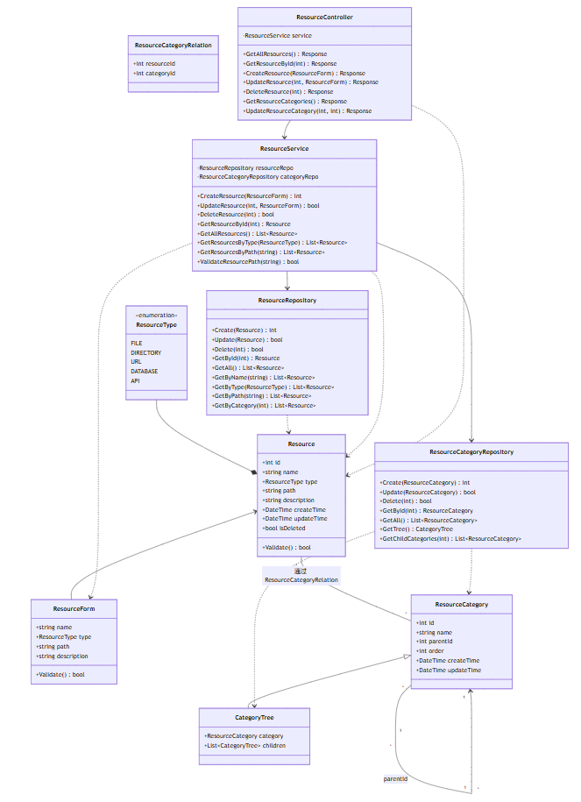
图3-4类图

类说明
- 前端类
（一）ResourceManagementPage类说明：
功能：资源管理列表页面，提供资源查询、创建、编辑、删除和分类管理等功能入口。
主要方法：
initTable()：初始化资源列表表格
bindEvents()：绑定页面事件处理器
searchResources()：根据条件搜索资源
deleteResource()：删除单个资源
batchDeleteResources()：批量删除资源
refreshTable()：刷新资源列表
showEditDialog()：显示资源编辑对话框
（二）ResourceEditPage类说明：
功能：资源创建和编辑页面，提供资源基本信息的填写和保存功能。
主要方法：
initForm()：初始化表单，如果是编辑模式则加载已有资源数据
saveResource()：保存资源信息
validateForm()：验证表单数据有效性
cancelEdit()：取消编辑并返回列表页
- 服务类
（三）ResourceService类说明：
功能：实现资源管理业务逻辑，处理数据验证、转换和持久化。
主要方法：
CreateResource(resource)：创建资源
UpdateResource(resource)：更新资源
DeleteResource(id)：删除资源
GetResourceById(id)：获取资源详情
GetAllResources(query)：查询资源列表
GetResourcesByType(type)：按类型查询资源
GetResourcesByPath(path)：按路径查询资源
ValidateResourcePath(path)：验证资源路径有效性
GetResourceCategories()：获取资源分类列表
UpdateResourceCategory(resourceId, categoryId)：更新资源分类关系
- 仓储类
（四）ResourceRepository类说明：
功能：提供资源数据访问接口，负责资源数据的增删改查。
主要方法：
Create(resource)：创建资源记录
Update(resource)：更新资源记录
Delete(id)：删除资源记录
GetById(id)：根据ID获取资源
GetAll(query)：按条件查询资源列表
GetByName(name)：按名称查询资源
GetByType(type)：按类型查询资源
GetByPath(path)：按路径查询资源
GetByCategory(categoryId)：按分类查询资源
- 模型类
（五）Resource类说明：
功能：资源实体模型，表示系统中的资源及其属性。
主要属性：
id：资源ID
name：资源名称
type：资源类型
path：资源路径
description：资源描述
createTime：创建时间
updateTime：更新时间
categories：资源所属的分类集合

权限管理模块

模块编号和功能描述
模块编号：DS_QXGL03

功能描述：权限管理模块提供对系统权限的创建、修改、删除和查询等功能，实现对系统访问控制的集中管理。该模块支持权限与角色的绑定关系管理、用户与角色的绑定关系管理，以及权限互斥和权限基数的管理，为实现精细化的访问控制提供基础，确保系统资源访问的安全可控，有效支持基于角色的访问控制机制。

操作者
系统管理员：拥有对所有权限的创建、修改、删除和权限分配的全部权限

界面设计与说明
- 权限管理主界面：
中间为权限列表区域，以表格形式展示所有权限信息
表格上方为操作工具栏，包含"新建"、"批量删除"、"刷新"等按钮
表格上方右侧为搜索区域，支持按权限名称、权限类型、权限代码等条件搜索
表格列包括：序号、权限名称、权限代码、权限类型、关联资源、权限描述、创建时间、操作按钮（编辑、删除）
- 权限创建/编辑界面（弹窗形式）：
表单字段包括：权限名称、权限代码、权限类型、关联资源、权限描述
底部有"确定"和"取消"按钮
- 角色权限绑定界面：
左侧为角色列表，以树形或列表形式展示
右侧为权限列表，以树形结构或表格形式展示，支持多选
底部有"保存"和"取消"按钮
- 用户角色绑定界面：
左侧为用户列表，以表格形式展示
右侧为角色列表，以列表形式展示，支持多选
底部有"保存"和"取消"按钮
- 权限互斥管理界面：
中间为互斥关系列表，以表格形式展示互斥的权限组合
表格上方为操作工具栏，包含"新建"、"删除"、"刷新"等按钮
表格列包括：序号、权限A、权限B、创建时间、描述、操作按钮
- 权限基数管理界面：
中间为权限基数列表，以表格形式展示权限基数规则
表格上方为操作工具栏，包含"新建"、"删除"、"刷新"等按钮
表格列包括：序号、规则名称、权限集、最小基数、最大基数、创建时间、操作按钮

输入信息
权限创建/编辑表单输入：
字段名称 | 数据类型 | 数据格式 | 有效范围 | 必填 | 输入方式 | 备注
权限名称 | 字符串 | 文本 | 2-50个字符 | 是 | 手动输入 | 不允许重复
权限代码 | 字符串 | 文本 | 2-50个字符 | 是 | 手动输入 | 唯一标识符
权限类型 | 字符串 | 枚举值 | 功能权限/数据权限 | 是 | 下拉选择 | 权限分类
关联资源 | 字符串 | 文本 | 系统资源列表 | 是 | 下拉或弹窗选择 | 可关联多个资源
权限描述 | 字符串 | 文本 | 0-200个字符 | 否 | 手动输入 | 权限用途说明
权限查询输入：
字段名称 | 数据类型 | 数据格式 | 有效范围 | 必填 | 输入方式 | 备注
权限名称 | 字符串 | 文本 | 不限 | 否 | 手动输入 | 支持模糊匹配
权限代码 | 字符串 | 文本 | 不限 | 否 | 手动输入 | 支持模糊匹配
权限类型 | 字符串 | 枚举值 | 系统定义的权限类型 | 否 | 下拉选择 | 可多选
关联资源 | 字符串 | 文本 | 不限 | 否 | 下拉或手动输入 | 支持模糊匹配
角色权限绑定输入：
字段名称 | 数据类型 | 数据格式 | 有效范围 | 必填 | 输入方式 | 备注
角色ID | 整数 | 数字 | 系统角色列表 | 是 | 选择 | 角色标识符
权限IDs | 数组 | 数字集合 | 系统权限列表 | 是 | 多选 | 权限标识符集合
用户角色绑定输入：
字段名称 | 数据类型 | 数据格式 | 有效范围 | 必填 | 输入方式 | 备注
用户ID | 整数 | 数字 | 系统用户列表 | 是 | 选择 | 用户标识符
角色IDs | 数组 | 数字集合 | 系统角色列表 | 是 | 多选 | 角色标识符集合
权限互斥创建输入：
字段名称 | 数据类型 | 数据格式 | 有效范围 | 必填 | 输入方式 | 备注
权限A | 整数 | 数字 | 系统权限列表 | 是 | 下拉选择 | 互斥权限之一
权限B | 整数 | 数字 | 系统权限列表 | 是 | 下拉选择 | 互斥权限之一
描述 | 字符串 | 文本 | 0-200个字符 | 否 | 手动输入 | 互斥原因说明
权限基数创建输入：
字段名称 | 数据类型 | 数据格式 | 有效范围 | 必填 | 输入方式 | 备注
规则名称 | 字符串 | 文本 | 2-50个字符 | 是 | 手动输入 | 基数规则名称
权限集 | 数组 | 数字集合 | 系统权限列表 | 是 | 多选 | 受基数限制的权限集合
最大基数 | 整数 | 数字 | 0-权限集大小 | 是 | 手动输入 | 最多可拥有的权限数
描述 | 字符串 | 文本 | 0-200个字符 | 否 | 手动输入 | 基数规则说明

输出信息
权限列表输出：
字段名称 | 数据类型 | 数据格式 | 描述
序号 | 整数 | 数字 | 显示顺序号
权限名称 | 字符串 | 文本 | 权限的名称
权限代码 | 字符串 | 文本 | 权限的唯一编码
权限类型 | 字符串 | 文本 | 权限的类型分类
关联资源 | 字符串 | 文本 | 权限关联的资源名称列表
权限描述 | 字符串 | 文本 | 权限的详细描述
创建时间 | 日期时间 | YYYY-MM-DD HH:MM:SS | 权限的创建时间
操作按钮 | 按钮组 | - | 包括"编辑"、"删除"按钮
角色权限关系输出：
字段名称 | 数据类型 | 数据格式 | 描述
角色名称 | 字符串 | 文本 | 角色的名称
权限列表 | 数组 | 权限对象列表 | 角色拥有的权限列表
权限数量 | 整数 | 数字 | 角色拥有的权限数量
用户角色关系输出：
字段名称 | 数据类型 | 数据格式 | 描述
用户名称 | 字符串 | 文本 | 用户的名称
角色列表 | 数组 | 角色对象列表 | 用户拥有的角色列表
角色数量 | 整数 | 数字 | 用户拥有的角色数量
权限互斥关系输出：
字段名称 | 数据类型 | 数据格式 | 描述
序号 | 整数 | 数字 | 显示顺序号
权限A | 字符串 | 文本 | 互斥权限A的名称
权限B | 字符串 | 文本 | 互斥权限B的名称
创建时间 | 日期时间 | YYYY-MM-DD HH:MM:SS | 互斥关系的创建时间
描述 | 字符串 | 文本 | 互斥关系的描述
操作按钮 | 按钮组 | - | 包括"编辑"、"删除"按钮
权限基数规则输出：
字段名称 | 数据类型 | 数据格式 | 描述
序号 | 整数 | 数字 | 显示顺序号
规则名称 | 字符串 | 文本 | 基数规则的名称
权限集合 | 字符串 | 文本 | 受规则约束的权限名称列表
最小基数 | 整数 | 数字 | 最少可拥有的权限数
最大基数 | 整数 | 数字 | 最多可拥有的权限数
创建时间 | 日期时间 | YYYY-MM-DD HH:MM:SS | 基数规则的创建时间
操作按钮 | 按钮组 | - | 包括"编辑"、"删除"按钮
操作结果输出：
操作类型 | 成功提示 | 失败提示
创建权限 | "权限创建成功" | "权限创建失败：{具体原因}"
修改权限 | "权限修改成功" | "权限修改失败：{具体原因}"
删除权限 | "权限删除成功" | "权限删除失败：{具体原因}"
角色权限绑定 | "角色权限绑定成功" | "角色权限绑定失败：{具体原因}"
用户角色绑定 | "用户角色绑定成功" | "用户角色绑定失败：{具体原因}"
创建权限互斥 | "权限互斥关系创建成功" | "权限互斥关系创建失败：{具体原因}"
删除权限互斥 | "权限互斥关系删除成功" | "权限互斥关系删除失败：{具体原因}"
创建权限基数 | "权限基数规则创建成功" | "权限基数规则创建失败：{具体原因}"
删除权限基数 | "权限基数规则删除成功" | "权限基数规则删除失败：{具体原因}"
异常输出：
异常类型 | 提示信息
数据验证失败 | "请检查输入内容：{具体错误}"
权限名称重复 | "权限名称已存在，请更换"
权限代码重复 | "权限代码已存在，请更换"
权限被引用 | "该权限已被角色引用，无法删除"
权限互斥冲突 | "该操作会导致权限互斥冲突，请检查"
权限基数冲突 | "该操作会违反权限基数规则，请检查"
系统错误 | "系统发生错误，请联系管理员"

对象时序图
权限管理、权限校验的对象时序图分别如图3-4、图3-5所示。
图3-4 权限管理的对象时序图
图3-5 权限校验的对象时序图

模块各对象的封装
表3-3 权限管理模块对象封装
模块名称 | 程序文件 | 功能说明 | 封装方法
权限管理界面 | permission_management.html permission_management.js | • 以表格形式展示所有权限信息 • 提供"新建"、"批量删除"、"刷新"等操作按钮 • 支持按权限名称、权限代码、资源类型等条件搜索 • 提供权限编辑、删除的操作按钮 | initTable() bindEvents() searchPermissions() deletePermission() batchDeletePermissions())
权限创建编辑界面 | permission_edit.html permission_edit.js | • 提供权限名称、权限代码、资源选择、权限描述的输入表单 • 提供"确定"和"取消"按钮 • 在编辑模式下显示已有权限信息 | initForm() savePermission() validateForm() loadResources()
权限分配界面 | permission_assign.html permission_assign.js | • 展示权限树形结构 • 支持按资源类型、权限名称搜索权限 • 支持复选框选择权限 • 提供"确定"和"取消"按钮 | initPermissionTree() loadPermissions() saveRolePermissions() filterPermissions()
用户角色分配界面 | user_role_assign.html user_role_assign.js | • 展示角色列表 • 支持复选框选择角色 • 提供"确定"和"取消"按钮 • 显示当前用户已分配的角色 | initRoleList() loadRoles() saveUserRoles() loadUserRoles()
权限管理控制器 | permission_controller.go | • 处理权限相关HTTP请求 • 提供权限CRUD API端点 • 返回JSON响应 | GetAllPermissions() GetPermissionById() CreatePermission() UpdatePermission() DeletePermission() GetPermissionsByRoleId() GetPermissionsByUserId()
角色管理控制器 | role_controller.go | • 处理角色相关HTTP请求 • 提供角色CRUD API端点 • 处理角色权限分配请求 • 返回JSON响应 | GetAllRoles() GetRoleById() CreateRole() UpdateRole() DeleteRole() AssignPermissions() GetRolesByUserId() AssignRolesToUser()
权限管理服务 | permission_service.go | • 实现权限的创建、修改、删除和查询方法 • 实现权限验证逻辑 • 实现权限与角色、用户关联查询方法 | CreatePermission() UpdatePermission() DeletePermission() GetPermissionById() GetAllPermissions() GetPermissionsByRoleId() GetPermissionsByUserId() ValidatePermissionCode()
角色管理服务 | role_service.go | • 实现角色的创建、修改、删除和查询方法 • 实现角色权限分配方法 • 实现角色与用户关联查询方法 | CreateRole() UpdateRole() DeleteRole() GetRoleById() GetAllRoles() AssignPermissions() GetRolesByUserId() AssignRolesToUser() ValidateRoleCode()
权限管理数据访问 | permission_repository.go | • 对权限信息进行数据库操作 • 提供增删改查方法 • 提供权限与角色关联的操作方法 | Create() Update() Delete() GetById() GetAll() GetByName() GetByCode() GetByResourceId() GetByRoleId()
角色管理数据访问 | role_repository.go | • 对角色信息进行数据库操作 • 提供增删改查方法 • 提供角色与权限、用户关联的操作方法 | Create() Update() Delete() GetById() GetAll() GetByName() GetByCode() GetByUserId()
角色权限关联数据访问 | role_permission_repository.go | • 维护角色与权限的多对多关系 • 提供角色权限关联的增删改查方法 | Create() Delete() GetByRoleId() GetByPermissionId() BatchCreate() DeleteByRoleId()
用户角色关联数据访问 | user_role_repository.go | • 维护用户与角色的多对多关系 • 提供用户角色关联的增删改查方法 | Create() Delete() GetByUserId() GetByRoleId() BatchCreate() DeleteByUserId()
权限管理模型 | permission_model.go | • 定义权限数据结构 • 定义表单验证规则 • 定义与角色的关联关系 | Permission{} PermissionForm{} Validate()
角色权限关联模型 | role_permission_model.go | • 定义角色权限关联数据结构 • 实现数据验证 | RolePermission{} Validate()
用户角色关联模型 | user_role_model.go | • 定义用户角色关联数据结构 • 实现数据验证 | UserRole{} Validate()
权限验证中间件 | auth_middleware.go | • 实现请求权限验证 • 检查用户是否拥有访问资源的权限 • 提供基于角色的访问控制 | CheckPermission() CheckRole() VerifyToken() GetUserPermissions()

类设计

类图
权限管理的相关类图如图3-6所示。
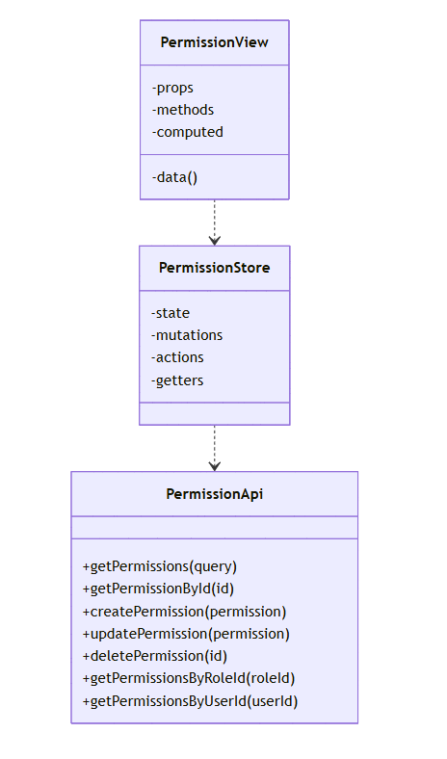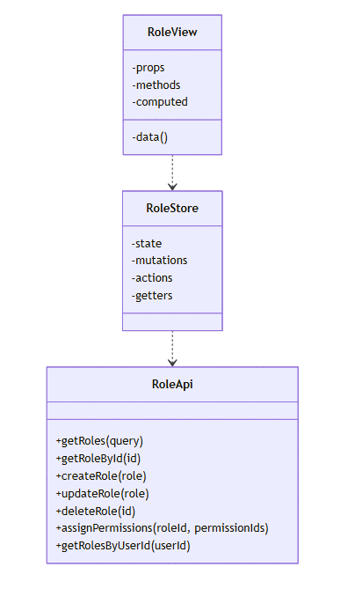
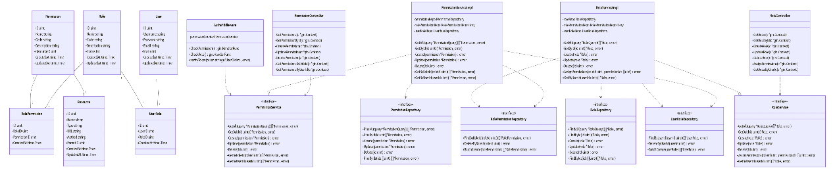
图3-6类图

类说明
- 前端类
（一）PermissionManagementPage类说明：
功能：权限管理列表页面，提供权限查询、创建、编辑、删除等功能入口。
主要方法：
initTable()：初始化权限列表表格
bindEvents()：绑定页面事件处理器
searchPermissions()：根据条件搜索权限
deletePermission()：删除单个权限
batchDeletePermissions()：批量删除权限
refreshTable()：刷新权限列表
showEditDialog()：显示权限编辑对话框
（二）PermissionEditPage类说明：
功能：权限创建和编辑页面，提供权限基本信息的填写和保存功能。
主要方法：
initForm()：初始化表单，如果是编辑模式则加载已有权限数据
savePermission()：保存权限信息
validateForm()：验证表单数据有效性
cancelEdit()：取消编辑并返回列表页
（三）RolePermissionPage类说明：
功能：角色权限分配页面，提供角色与权限关系的管理功能。
主要方法：
initRoleList()：初始化角色列表
initPermissionTree()：初始化权限树
loadRolePermissions(roleId)：加载角色已分配的权限
saveRolePermissions()：保存角色权限关系
checkPermissionConflicts()：检查权限分配中的互斥和基数冲突
（四）UserRolePage类说明：
功能：用户角色分配页面，提供用户与角色关系的管理功能。
主要方法：
initUserList()：初始化用户列表
initRoleList()：初始化角色列表
loadUserRoles(userId)：加载用户已分配的角色
saveUserRoles()：保存用户角色关系
（五）PermissionMutexPage类说明：
功能：权限互斥管理页面，提供权限互斥关系的管理功能。
主要方法：
initTable()：初始化互斥关系列表
addMutexRelation()：添加互斥关系
deleteMutexRelation()：删除互斥关系
validateMutexRelation()：验证互斥关系的有效性
（六）PermissionCardinalityPage类说明：
功能：权限基数管理页面，提供权限基数规则的管理功能。
主要方法：
initTable()：初始化基数规则列表
addCardinalityRule()：添加基数规则
deleteCardinalityRule()：删除基数规则
validateCardinalityRule()：验证基数规则的有效性
- 服务类
（七）PermissionService类说明：
功能：实现权限管理业务逻辑，处理权限数据验证、转换和持久化。
主要方法：
CreatePermission(permission)：创建权限
UpdatePermission(permission)：更新权限
DeletePermission(id)：删除权限
GetPermissionById(id)：获取权限详情
GetAllPermissions(query)：查询权限列表
GetPermissionsByType(type)：按类型查询权限
GetPermissionsByResource(resourceId)：按资源查询权限
ValidatePermissionCode(code)：验证权限代码唯一性
（八）RolePermissionService类说明：
功能：实现角色权限关系的业务逻辑，处理角色与权限的绑定关系。
主要方法：
AssignPermissionsToRole(roleId, permissionIds)：分配权限给角色
GetRolePermissions(roleId)：获取角色拥有的权限
RemovePermissionFromRole(roleId, permissionId)：移除角色的权限
CheckPermissionConflicts(roleId, permissionIds)：检查权限冲突
（九）UserRoleService类说明：
功能：实现用户角色关系的业务逻辑，处理用户与角色的绑定关系。
主要方法：
AssignRolesToUser(userId, roleIds)：分配角色给用户
GetUserRoles(userId)：获取用户拥有的角色
RemoveRoleFromUser(userId, roleId)：移除用户的角色
GetUserPermissions(userId)：获取用户通过角色拥有的所有权限
（十）PermissionMutexService类说明：
功能：实现权限互斥关系的业务逻辑，处理权限互斥约束。
主要方法：
CreateMutexRelation(permissionA, permissionB, description)：创建互斥关系
DeleteMutexRelation(id)：删除互斥关系
GetAllMutexRelations()：获取所有互斥关系
IsMutexConflict(permissionIds)：检查权限集合是否存在互斥冲突
（十一）PermissionCardinalityService类说明：
功能：实现权限基数规则的业务逻辑，处理权限基数约束。
主要方法：
CreateCardinalityRule(rule)：创建基数规则
DeleteCardinalityRule(id)：删除基数规则
GetAllCardinalityRules()：获取所有基数规则
IsCardinalityConflict(permissionIds)：检查权限集合是否违反基数规则
- 仓储类
（十二）PermissionRepository类说明：
功能：提供权限数据访问接口，负责权限数据的增删改查。
主要方法：
Create(permission)：创建权限记录
Update(permission)：更新权限记录
Delete(id)：删除权限记录
GetById(id)：根据ID获取权限
GetAll(query)：按条件查询权限列表
GetByCode(code)：按代码查询权限
GetByName(name)：按名称查询权限
GetByType(type)：按类型查询权限
GetByResource(resourceId)：按资源查询权限
（十三）RolePermissionRepository类说明：
功能：提供角色权限关系数据访问接口，负责角色权限关系数据的增删改查。
主要方法：
AssignPermissions(roleId, permissionIds)：保存角色权限关系
GetRolePermissions(roleId)：获取角色权限
RemovePermission(roleId, permissionId)：移除角色权限关系
RemoveRolePermissions(roleId)：移除角色所有权限关系
（十四）UserRoleRepository类说明：
功能：提供用户角色关系数据访问接口，负责用户角色关系数据的增删改查。
主要方法：
AssignRoles(userId, roleIds)：保存用户角色关系
GetUserRoles(userId)：获取用户角色
RemoveRole(userId, roleId)：移除用户角色关系
RemoveUserRoles(userId)：移除用户所有角色关系
（十五）PermissionMutexRepository类说明：
功能：提供权限互斥关系数据访问接口，负责互斥关系数据的增删改查。
主要方法：
Create(mutexRelation)：创建互斥关系记录
Delete(id)：删除互斥关系记录
GetAll()：获取所有互斥关系
GetByPermission(permissionId)：获取与指定权限相关的互斥关系
（十六）PermissionCardinalityRepository类说明：
功能：提供权限基数规则数据访问接口，负责基数规则数据的增删改查。
主要方法：
Create(cardinalityRule)：创建基数规则记录
Delete(id)：删除基数规则记录
GetAll()：获取所有基数规则
GetByPermission(permissionId)：获取包含指定权限的基数规则
- 模型类
（十七）Permission类说明：
功能：权限实体模型，表示系统中的权限及其属性。
主要属性：
id：权限ID
name：权限名称
code：权限代码
type：权限类型
description：权限描述
createTime：创建时间
updateTime：更新时间
resources：关联的资源集合
（十八）PermissionMutex类说明：
功能：权限互斥关系实体模型，表示不可同时分配的权限组合。
主要属性：
id：互斥关系ID
permissionAId：权限A的ID
permissionBId：权限B的ID
description：互斥关系描述
createTime：创建时间
permissionA：权限A实体
permissionB：权限B实体
（十九）PermissionCardinality类说明：
功能：权限基数规则实体模型，表示权限集合的数量约束。
主要属性：
id：基数规则ID
name：规则名称
minCount：最小权限数量
maxCount：最大权限数量
description：基数规则描述
createTime：创建时间
permissions：受规则约束的权限集合

用户管理模块

模块编号和功能描述
模块编号：DS_YHGL04
功能描述：用户管理模块提供对系统用户的创建、修改、删除和查询等功能，实现对系统用户的集中管理。该模块支持用户的个人信息管理、角色分配、用户组织与分类，为权限管理提供用户主体，确保系统用户的有效管理和身份认证，有效支持基于角色的访问控制机制的用户侧实现。

操作者
系统管理员：拥有对所有用户的创建、修改、删除和角色分配的全部权限
普通用户：仅能查看和修改自己的个人信息

界面设计与说明
- 用户管理主界面：
中间为用户列表区域，以表格形式展示所有用户信息
表格上方为操作工具栏，包含"新建"、"批量删除"、"刷新"等按钮
表格上方右侧为搜索区域，支持按用户名、姓名、状态等条件搜索
表格列包括：序号、用户名、姓名、电子邮件、手机号、状态、创建时间、操作按钮（编辑、删除、分配角色）
- 用户创建/编辑界面（弹窗形式）：
表单字段包括：用户名、密码、姓名、电子邮件、手机号、状态、备注
底部有"确定"和"取消"按钮
- 个人信息界面：
展示当前登录用户的个人信息
提供修改个人信息和修改密码的功能
显示用户基本信息和所属角色信息
- 用户组管理界面：
左侧为用户组树形结构
右侧为当前选中用户组的用户列表
支持用户组的创建、编辑、删除操作
支持向用户组添加或移除用户的操作

输入信息
用户创建/编辑表单输入：
字段名称 | 数据类型 | 数据格式 | 有效范围 | 必填 | 输入方式 | 备注
用户名 | 字符串 | 文本 | 3-20个字符 | 是 | 手动输入 | 不允许重复，只能包含字母、数字和下划线
密码 | 字符串 | 文本 | 6-20个字符 | 是(创建)/否(编辑) | 手动输入 | 必须包含字母和数字
姓名 | 字符串 | 文本 | 2-50个字符 | 是 | 手动输入 | 用户真实姓名
电子邮件 | 字符串 | 邮箱格式 | 有效邮箱格式 | 是 | 手动输入 | 用于系统通知
手机号 | 字符串 | 数字 | 11位数字 | 是 | 手动输入 | 用于验证身份
状态 | 布尔值 | 枚举值 | 启用/禁用 | 是 | 单选 | 控制用户是否可登录
备注 | 字符串 | 文本 | 0-200个字符 | 否 | 手动输入 | 用户附加说明信息
用户查询输入：
字段名称 | 数据类型 | 数据格式 | 有效范围 | 必填 | 输入方式 | 备注
用户名 | 字符串 | 文本 | 不限 | 否 | 手动输入 | 支持模糊匹配
姓名 | 字符串 | 文本 | 不限 | 否 | 手动输入 | 支持模糊匹配
状态 | 布尔值 | 枚举值 | 启用/禁用/所有 | 否 | 下拉选择 | 用户状态筛选
创建时间 | 日期范围 | 日期 | 不限 | 否 | 日期选择器 | 筛选时间段内创建的用户
登录表单输入：
字段名称 | 数据类型 | 数据格式 | 有效范围 | 必填 | 输入方式 | 备注
用户名 | 字符串 | 文本 | 3-20个字符 | 是 | 手动输入 | 登录账号
密码 | 字符串 | 文本 | 6-20个字符 | 是 | 手动输入 | 登录密码
验证码 | 字符串 | 文本 | 系统生成 | 是 | 手动输入 | 防止暴力破解

输出信息
用户列表输出：
字段名称 | 数据类型 | 数据格式 | 描述
序号 | 整数 | 数字 | 显示顺序号
用户名 | 字符串 | 文本 | 用户的登录账号
姓名 | 字符串 | 文本 | 用户的真实姓名
电子邮件 | 字符串 | 文本 | 用户的电子邮箱
手机号 | 字符串 | 文本 | 用户的手机号码
状态 | 字符串 | 文本 | 用户的当前状态（启用/禁用）
创建时间 | 日期时间 | YYYY-MM-DD HH:MM:SS | 用户的创建时间
操作按钮 | 按钮组 | - | 包括"编辑"、"删除"、"分配角色"按钮
操作结果输出：
操作类型 | 成功提示 | 失败提示
用户登录 | "登录成功" | "登录失败：{具体原因}"
用户注册 | "注册成功" | "注册失败：{具体原因}"
创建用户 | "用户创建成功" | "用户创建失败：{具体原因}"
修改用户 | "用户修改成功" | "用户修改失败：{具体原因}"
删除用户 | "用户删除成功" | "用户删除失败：{具体原因}"
修改个人信息 | "个人信息修改成功" | "个人信息修改失败：{具体原因}"
修改密码 | "密码修改成功" | "密码修改失败：{具体原因}"
创建用户组 | "用户组创建成功" | "用户组创建失败：{具体原因}"
修改用户组 | "用户组修改成功" | "用户组修改失败：{具体原因}"
删除用户组 | "用户组删除成功" | "用户组删除失败：{具体原因}"
异常输出：
异常类型 | 提示信息
数据验证失败 | "请检查输入内容：{具体错误}"
用户名重复 | "用户名已存在，请更换"
邮箱重复 | "电子邮件已存在，请更换"
手机号重复 | "手机号已存在，请更换"
密码强度不足 | "密码必须包含字母和数字，长度为6-20个字符"
验证码错误 | "验证码错误或已过期"
用户被引用 | "该用户已被关联到其他业务，无法删除"
系统错误 | "系统发生错误，请联系管理员"

对象时序图
用户管理的对象时序图如图3-7所示。
图3-7 用户管理的对象时序图

模块各对象的封装
表3-4 用户管理模块对象封装
模块名称 | 程序文件 | 功能说明 | 封装方法
用户管理界面 | user_management.html user_management.js | • 以表格形式展示所有用户信息 • 提供"新建"、"批量删除"、"刷新"等操作按钮 • 支持按用户名、姓名、状态等条件搜索 • 提供用户编辑、删除、角色分配的操作按钮 | initTable() bindEvents() searchUsers() deleteUser() batchDeleteUsers()
用户创建编辑界面 | user_edit.html user_edit.js | • 提供用户名、密码、姓名、电子邮件、手机号、状态的输入表单 • 提供"确定"和"取消"按钮 • 在编辑模式下显示已有用户信息 | initForm() saveUser() validateForm()
用户登录界面 | login.html login.js | • 提供用户名、密码、验证码的输入表单 • 提供"登录"和"忘记密码"按钮 • 展示系统公告和登录说明 | initLoginForm() login() refreshCaptcha()
用户注册界面 | register.html register.js | • 提供用户注册所需的各项信息输入表单 • 提供"注册"和"返回登录"按钮 • 支持实时输入验证 | initRegisterForm() register() validateInput()
个人信息界面 | profile.html profile.js | • 展示当前用户的个人信息 • 提供修改个人信息的表单 • 提供修改密码的功能 | initProfileView() updateProfile() changePassword()
用户组管理界面 | user_group.html user_group.js | • 展示用户组树形结构 • 右侧展示选中用户组内的用户列表 • 提供用户组创建、编辑、删除功能 • 提供向用户组添加或移除用户的功能 | initGroupTree() loadUserList() createGroup() editGroup() deleteGroup() addUserToGroup() removeUserFromGroup()
用户管理控制器 | user_controller.go | • 处理用户相关HTTP请求 • 提供用户CRUD API端点 • 处理用户登录、注册请求 • 处理个人信息管理请求 • 返回JSON响应 | Login() Register() GetAllUsers() GetUserById() CreateUser() UpdateUser() DeleteUser() GetCurrentUser() UpdateProfile() ChangePassword()
用户组管理控制器 | user_group_controller.go | • 处理用户组相关HTTP请求 • 提供用户组CRUD API端点 • 处理用户组成员管理请求 • 返回JSON响应 | GetAllGroups() GetGroupById() CreateGroup() UpdateGroup() DeleteGroup() GetGroupUsers() AddUserToGroup() RemoveUserFromGroup()
用户管理服务 | user_service.go | • 实现用户的创建、修改、删除和查询方法 • 实现用户登录认证逻辑 • 实现密码加密和验证方法 • 实现个人信息管理方法 | Login() Authenticate() CreateUser() UpdateUser() DeleteUser() GetUserById() GetAllUsers() EncryptPassword() VerifyPassword() UpdateProfile() ChangePassword()
用户组管理服务 | user_group_service.go | • 实现用户组的创建、修改、删除和查询方法 • 实现用户组成员管理方法 • 实现用户组层级结构管理方法 | CreateGroup() UpdateGroup() DeleteGroup() GetGroupById() GetAllGroups() GetGroupUsers() AddUserToGroup() RemoveUserFromGroup() MoveGroup()
用户管理数据访问 | user_repository.go | • 对用户信息进行数据库操作 • 提供增删改查方法 • 提供用户与角色、用户组关联的操作方法 | Create() Update() Delete() GetById() GetAll() GetByUsername() GetByEmail() GetByPhone() GetUserRoles() GetUserGroups()
用户组管理数据访问 | user_group_repository.go | • 对用户组信息进行数据库操作 • 提供增删改查方法 • 提供用户组与用户关联的操作方法 • 提供用户组层级结构的操作方法 | Create() Update() Delete() GetById() GetAll() GetByName() GetByParentId() GetGroupUsers() AddUser() RemoveUser()
用户管理模型 | user_model.go | • 定义用户数据结构 • 定义表单验证规则 • 定义与角色、用户组的关联关系 | User{} UserForm{} LoginForm{} RegisterForm{} ProfileForm{} PasswordForm{} Validate()
用户组管理模型 | user_group_model.go | • 定义用户组数据结构 • 定义表单验证规则 • 定义与用户的关联关系 • 定义用户组层级结构 | UserGroup{} UserGroupForm{} UserGroupUser{} Validate()

类设计

类图
用户管理的相关类图如图3-8所示。
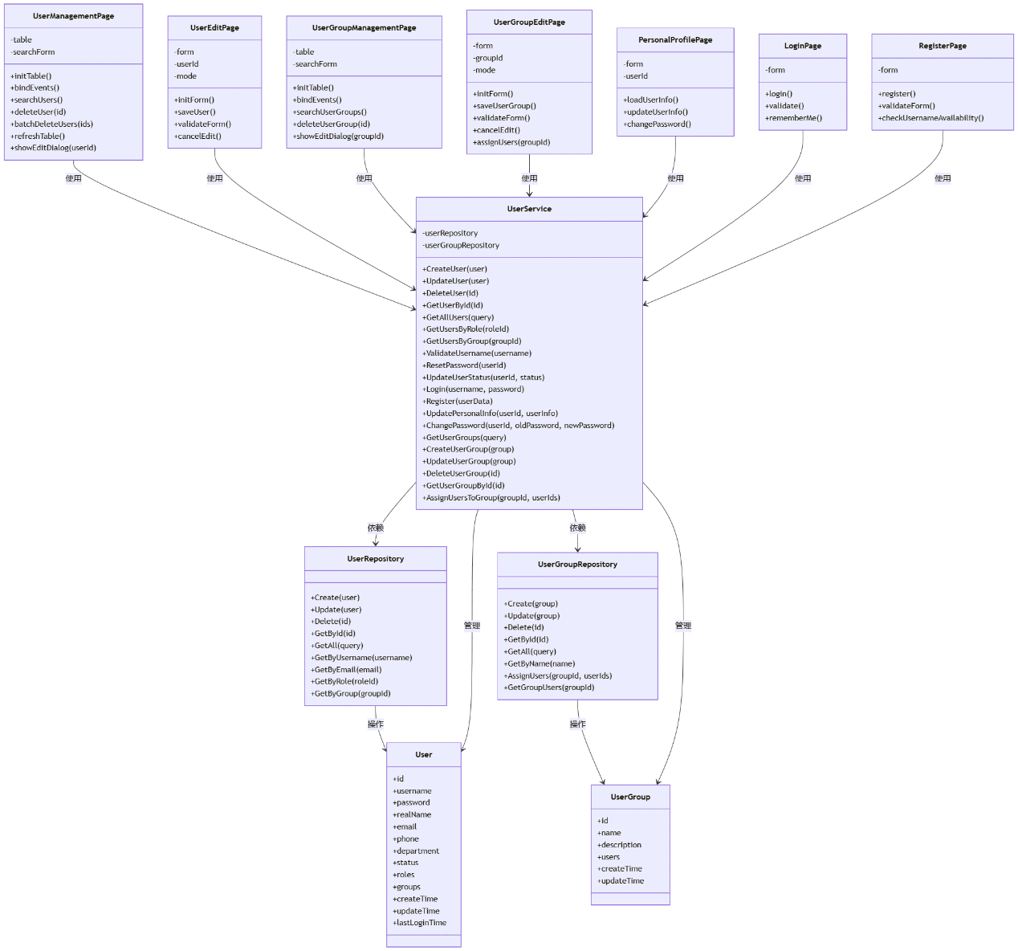
图3-8类图

类说明
1) 前端类
（一）UserManagementPage类说明：
功能：用户管理列表页面，提供用户查询、创建、编辑、删除等功能入口。
主要方法：
initTable()：初始化用户列表表格
bindEvents()：绑定页面事件处理器
searchUsers()：根据条件搜索用户
deleteUser()：删除单个用户
batchDeleteUsers()：批量删除用户
refreshTable()：刷新用户列表
showEditDialog()：显示用户编辑对话框
（二）UserEditPage类说明：
功能：用户创建和编辑页面，提供用户基本信息的填写和保存功能。
主要方法：
initForm()：初始化表单，如果是编辑模式则加载已有用户数据
saveUser()：保存用户信息
validateForm()：验证表单数据有效性
cancelEdit()：取消编辑并返回列表页
（三）UserGroupManagementPage类说明：
功能：用户组管理列表页面，提供用户组查询、创建、编辑、删除等功能入口。
主要方法：
initTable()：初始化用户组列表表格
bindEvents()：绑定页面事件处理器
searchUserGroups()：根据条件搜索用户组
deleteUserGroup()：删除用户组
showEditDialog()：显示用户组编辑对话框
（四）UserGroupEditPage类说明：
功能：用户组创建和编辑页面，提供用户组信息的填写和保存功能。
主要方法：
initForm()：初始化表单，如果是编辑模式则加载已有用户组数据
saveUserGroup()：保存用户组信息
validateForm()：验证表单数据有效性
cancelEdit()：取消编辑并返回列表页
assignUsers()：分配用户到用户组
（五）PersonalProfilePage类说明：
功能：个人信息管理页面，提供当前登录用户查看和修改个人信息的功能。
主要方法：
loadUserInfo()：加载用户个人信息
updateUserInfo()：更新用户个人信息
changePassword()：修改密码
（六）LoginPage类说明：
功能：用户登录页面，提供用户身份验证功能。
主要方法：
login()：执行登录操作
validate()：验证登录表单
rememberMe()：记住登录状态
（七）RegisterPage类说明：
功能：用户注册页面，提供新用户账号创建功能。
主要方法：
register()：执行注册操作
validateForm()：验证注册表单
checkUsernameAvailability()：检查用户名是否可用
2) 服务类
（八）UserService类说明：
功能：实现用户管理业务逻辑，处理数据验证、转换和持久化。
主要方法：
CreateUser(user)：创建用户
UpdateUser(user)：更新用户
DeleteUser(id)：删除用户
GetUserById(id)：获取用户详情
GetAllUsers(query)：查询用户列表
GetUsersByRole(roleId)：按角色查询用户
GetUsersByGroup(groupId)：按用户组查询用户
ValidateUsername(username)：验证用户名有效性
ResetPassword(userId)：重置用户密码
UpdateUserStatus(userId, status)：更新用户状态
Login(username, password)：用户登录验证
Register(userData)：用户注册
UpdatePersonalInfo(userId, userInfo)：更新个人信息
ChangePassword(userId, oldPassword, newPassword)：修改密码
GetUserGroups(query)：获取用户组列表
CreateUserGroup(group)：创建用户组
UpdateUserGroup(group)：更新用户组
DeleteUserGroup(id)：删除用户组
GetUserGroupById(id)：获取用户组详情
AssignUsersToGroup(groupId, userIds)：分配用户到用户组
3) 仓储类
（九）UserRepository类说明：
功能：提供用户数据访问接口，负责用户数据的增删改查。
主要方法：
Create(user)：创建用户记录
Update(user)：更新用户记录
Delete(id)：删除用户记录
GetById(id)：根据ID获取用户
GetAll(query)：按条件查询用户列表
GetByUsername(username)：按用户名查询用户
GetByEmail(email)：按邮箱查询用户
GetByRole(roleId)：按角色查询用户
GetByGroup(groupId)：按用户组查询用户
（十）UserGroupRepository类说明：
功能：提供用户组数据访问接口，负责用户组数据的增删改查。
主要方法：
Create(group)：创建用户组记录
Update(group)：更新用户组记录
Delete(id)：删除用户组记录
GetById(id)：根据ID获取用户组
GetAll(query)：按条件查询用户组列表
GetByName(name)：按名称查询用户组
AssignUsers(groupId, userIds)：分配用户到用户组
GetGroupUsers(groupId)：获取用户组中的用户
4) 模型类
（十一）User类说明：
功能：用户实体模型，表示系统中的用户及其属性。
主要属性：
id：用户ID
username：用户名
password：密码
realName：真实姓名
email：电子邮箱
phone：联系电话
department：所属部门
status：用户状态
roles：用户拥有的角色集合
groups：用户所属的用户组集合
createTime：创建时间
updateTime：更新时间
lastLoginTime：最后登录时间
（十二）UserGroup类说明：
功能：用户组实体模型，表示系统中的用户组及其属性。
主要属性：
id：用户组ID
name：用户组名称
description：用户组描述
users：用户组中的用户集合
createTime：创建时间
updateTime：更新时间

安全管理模块

模块编号和功能描述
模块编号：DS_AQGL05
功能描述：安全管理模块提供对系统安全相关功能的管理，包括会话管理和日志查询等功能。该模块实现对用户会话的监控和控制，支持异常会话的强制销毁，并提供系统操作日志的查询与分析功能，为系统运行安全提供保障，有助于事后审计和安全事件追溯。本模块是系统安全机制的重要组成部分，确保系统访问的可追溯性和安全性。

操作者
系统管理员：拥有对所有会话的查询和销毁权限，以及完整的日志查询权限
安全审计员：拥有日志查询和分析权限，但无会话管理权限

界面设计与说明
- 会话管理主界面：
中间为会话列表区域，以表格形式展示所有当前活跃会话信息
表格上方为操作工具栏，包含"刷新"、"强制下线"等按钮
表格上方右侧为搜索区域，支持按用户名、IP地址、登录时间等条件搜索
表格列包括：序号、用户名、用户类型、IP地址、登录时间、最后活动时间、会话状态、操作按钮（强制下线）
- 日志查询主界面：
中间为日志列表区域，以表格形式展示系统操作日志
表格上方为搜索区域，包含多种搜索条件，如操作类型、用户名、时间范围、操作结果等
表格上方右侧为工具栏，包含"导出"、"刷新"等按钮
表格列包括：序号、操作时间、操作用户、操作类型、操作内容、操作IP、操作结果、详情按钮
支持点击详情按钮查看日志完整信息（弹窗形式）

输入信息
会话查询输入：
字段名称 | 数据类型 | 数据格式 | 有效范围 | 必填 | 输入方式 | 备注
用户名 | 字符串 | 文本 | 不限 | 否 | 手动输入 | 支持模糊匹配
用户类型 | 字符串 | 枚举值 | 系统定义的用户类型 | 否 | 下拉选择 | 如管理员/普通用户等
IP地址 | 字符串 | 文本 | 合法IP格式 | 否 | 手动输入 | 支持模糊匹配
登录时间 | 日期时间范围 | YYYY-MM-DD HH:MM:SS | 不限 | 否 | 日期时间选择器 | 起始-结束时间段
会话状态 | 字符串 | 枚举值 | 活跃/闲置/过期 | 否 | 下拉选择 | 会话当前状态
日志查询输入：
字段名称 | 数据类型 | 数据格式 | 有效范围 | 必填 | 输入方式 | 备注
操作时间 | 日期时间范围 | YYYY-MM-DD HH:MM:SS | 不限 | 否 | 日期时间选择器 | 起始-结束时间段
操作用户 | 字符串 | 文本 | 不限 | 否 | 手动输入 | 支持模糊匹配
操作类型 | 字符串 | 枚举值 | 系统定义的操作类型 | 否 | 下拉选择 | 如登录/权限修改/数据操作等
操作结果 | 字符串 | 枚举值 | 成功/失败 | 否 | 下拉选择 | 操作结果状态
操作IP | 字符串 | 文本 | 合法IP格式 | 否 | 手动输入 | 支持模糊匹配
操作内容 | 字符串 | 文本 | 不限 | 否 | 手动输入 | 支持模糊匹配

输出信息
会话列表输出：
字段名称 | 数据类型 | 数据格式 | 描述
序号 | 整数 | 数字 | 显示顺序号
用户名 | 字符串 | 文本 | 登录用户的账号名
用户类型 | 字符串 | 文本 | 用户的类型分类
IP地址 | 字符串 | 文本 | 用户登录的IP地址
登录时间 | 日期时间 | YYYY-MM-DD HH:MM:SS | 用户登录的时间
最后活动时间 | 日期时间 | YYYY-MM-DD HH:MM:SS | 用户最后一次操作的时间
会话状态 | 字符串 | 文本 | 当前会话的状态
操作按钮 | 按钮组 | - | 包括"强制下线"按钮
日志列表输出：
字段名称 | 数据类型 | 数据格式 | 描述
序号 | 整数 | 数字 | 显示顺序号
操作时间 | 日期时间 | YYYY-MM-DD HH:MM:SS | 操作发生的时间
操作用户 | 字符串 | 文本 | 执行操作的用户账号
操作类型 | 字符串 | 文本 | 系统定义的操作类型
操作内容 | 字符串 | 文本 | 操作的简要描述
操作IP | 字符串 | 文本 | 操作发起的IP地址
操作结果 | 字符串 | 文本 | 操作的执行结果
详情按钮 | 按钮 | - | 查看日志详细信息
操作结果输出：
操作类型 | 成功提示 | 失败提示
会话销毁 | "用户会话已成功强制下线" | "会话强制下线失败：{具体原因}"
日志导出 | "日志导出成功" | "日志导出失败：{具体原因}"
异常输出：
异常类型 | 提示信息
数据验证失败 | "请检查输入内容：{具体错误}"
会话不存在 | "指定的会话不存在或已结束"
权限不足 | "您没有执行此操作的权限"
日志查询超限 | "查询结果超过显示上限，请缩小查询范围"
系统错误 | "系统发生错误，请联系管理员"

对象时序图
安全管理的对象时序图如图3-9所示。
图3-9 安全管理的对象时序图

模块各对象的封装
表3-5 安全管理模块对象封装
模块名称 | 程序文件 | 功能说明 | 封装方法
会话管理界面 | session_management.html session_management.js | • 以表格形式展示所有活跃会话信息 • 提供"刷新"、"强制下线"等操作按钮 • 支持按用户名、IP地址、登录时间等条件搜索 • 提供会话详情查看和强制下线操作 | initSessionTable() bindSessionEvents() searchSessions() forceLogout()
日志查询界面 | log_management.html log_management.js | • 以表格形式展示系统操作日志 • 提供多条件搜索功能 • 支持日志导出和刷新操作 • 提供日志详情查看功能 | initLogTable() bindLogEvents() searchLogs() exportLogs() viewLogDetail()
安全统计分析界面 | security_analytics.html security_analytics.js | • 展示系统安全相关的统计数据和图表 • 显示登录失败次数、异常操作等安全指标 • 支持时间范围选择和数据刷新 | initCharts() loadSecurityMetrics() updateTimeRange()
安全管理控制器 | security_controller.go | • 处理HTTP请求 • 提供会话管理和日志查询的API端点 • 处理会话销毁请求 • 返回JSON响应 | GetAllSessions() GetSessionById() DestroySession() GetLogs() GetLogById() ExportLogs() GetSecurityMetrics()
会话管理服务 | session_service.go | • 实现会话查询和销毁方法 • 提供会话验证和权限检查 • 实现会话超时检测和清理 | GetAllSessions() GetSessionById() DestroySession() ValidateSession() CleanupExpiredSessions() CheckSessionPermission()
日志管理服务 | log_service.go | • 实现日志查询和导出方法 • 提供日志记录和格式化功能 • 实现日志聚合和统计分析 | GetLogs() GetLogById() ExportLogs() LogOperation() LogError() LogLogin() AnalyzeLogData()
安全管理模型 | security_model.go | • 定义会话和日志数据结构 • 定义查询参数结构 • 定义操作类型和结果枚举 | Session{} Log{} SessionQuery{} LogQuery{} OperationType{} OperationResult{} Validate()

类设计

类图
安全管理的相关类图如图3-10所示。
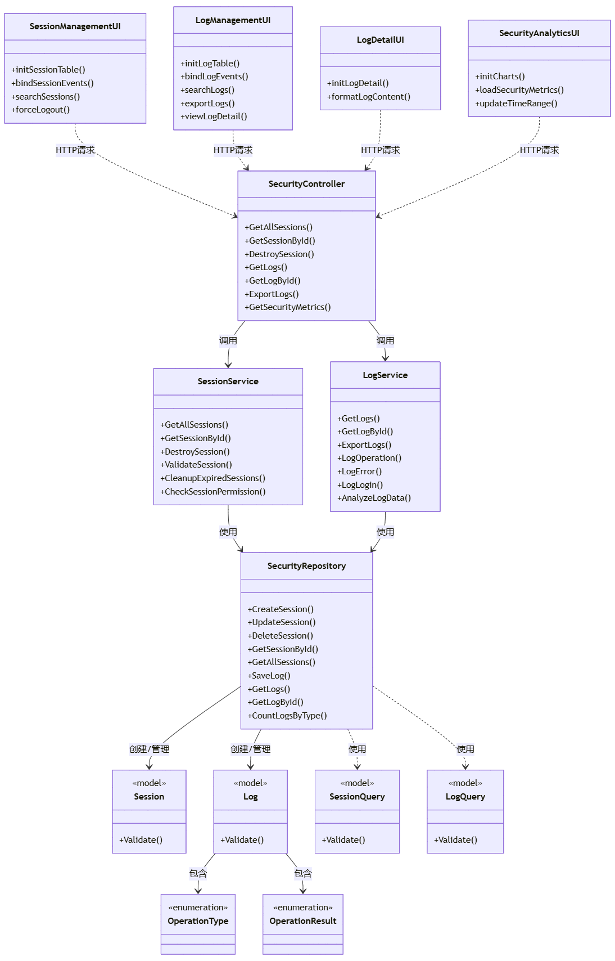
图3-10类图

类说明
- 前端类
（一）SessionManagementPage类说明：
功能：会话管理列表页面，提供系统活跃会话的查看、搜索、刷新和强制下线等功能。
主要方法：
initSessionTable()：初始化会话列表表格
bindSessionEvents()：绑定页面事件处理器
searchSessions()：根据条件搜索会话
forceLogout()：强制用户登出系统
viewSessionDetail()：查看会话详情
refreshTable()：刷新会话列表
showConfirmDialog()：显示操作确认对话框
（二）LogManagementPage类说明：
功能：日志查询页面，提供系统操作日志的查看、搜索、导出等功能。
主要方法：
initLogTable()：初始化日志列表表格
bindLogEvents()：绑定页面事件处理器
searchLogs()：根据条件搜索日志
exportLogs()：导出日志数据
viewLogDetail()：查看日志详情
refreshTable()：刷新日志列表
updateTimeRange()：更新时间范围选择器
- 服务类
（三）SessionService类说明：
功能：实现会话管理业务逻辑，处理会话查询、验证和销毁等操作。
主要方法：
GetAllSessions(query)：获取所有活跃会话
GetSessionById(id)：获取指定会话详情
DestroySession(id)：销毁指定会话
ValidateSession(sessionId)：验证会话有效性
CleanupExpiredSessions()：清理过期会话
CheckSessionPermission(sessionId, userId)：检查会话权限
GetSessionByUser(userId)：获取用户当前会话
（四）LogService类说明：
功能：实现日志管理业务逻辑，处理日志记录、查询和分析等操作。
主要方法：
GetLogs(query)：查询日志列表
GetLogById(id)：获取日志详情
ExportLogs(query)：导出日志数据
LogOperation(operation)：记录操作日志
LogError(error)：记录错误日志
LogLogin(login)：记录登录日志
AnalyzeLogData(timeRange)：分析日志数据
GetSecurityMetrics(timeRange)：获取安全统计指标
- 仓储类
（五）SecurityRepository类说明：
功能：提供安全管理相关数据访问接口，负责会话和日志数据的增删改查。
主要方法：
CreateSession(session)：创建会话记录
UpdateSession(session)：更新会话记录
DeleteSession(id)：删除会话记录
GetSessionById(id)：根据ID获取会话
GetAllSessions(query)：按条件查询会话列表
SaveLog(log)：保存日志记录
GetLogs(query)：按条件查询日志列表
GetLogById(id)：根据ID获取日志
CountLogsByType(type, timeRange)：按类型统计日志数量
GetLoginFailures(timeRange)：获取登录失败记录
GetAbnormalOperations(timeRange)：获取异常操作记录
- 模型类
（六）Session类说明：
功能：会话实体模型，表示用户登录会话及其属性。
主要属性：
id：会话ID
userId：用户ID
userName：用户名称
ipAddress：登录IP地址
userAgent：用户浏览器信息
loginTime：登录时间
lastActiveTime：最后活跃时间
status：会话状态
terminationReason：会话终止原因
（七）Log类说明：
功能：日志实体模型，表示系统操作日志及其属性。
主要属性：
id：日志ID
userId：操作用户ID
userName：操作用户名称
ipAddress：操作IP地址
operationType：操作类型
operationTarget：操作对象
operationParams：操作参数
operationResult：操作结果
resultMessage：结果信息
operationTime：操作时间
details：详细信息

视图设计

界面风格设计
本系统采用现代简约的界面风格设计，遵循以下设计原则：
- 简洁易用：采用扁平化设计风格，减少不必要的装饰元素，突出功能性，确保用户能够快速理解和操作界面。
- 一致性：在整个系统中保持设计元素的一致性，包括颜色方案、图标风格、按钮设计和交互模式，提高用户的学习效率和使用体验。
- 响应式设计：支持多种屏幕尺寸和设备类型，确保在台式机、笔记本和平板电脑等不同设备上都能提供良好的用户体验。

主界面设计
主界面分为以下三个主要区域：

- 顶部导航栏：
系统标题和logo
当前登录用户信息和头像
通知中心
帮助与支持入口
退出系统按钮
- 左侧菜单栏：
系统主要功能模块导航
根据当前用户角色动态显示可访问的功能菜单
可折叠设计，最大化工作区域
- 主内容区：
功能操作区域，显示当前选中功能的详细内容
采用标签页设计，支持多功能同时打开
响应式设计，自适应不同屏幕尺寸

内部接口设计
本系统内的各功能模块之间的接口。对每个模块提供的接口进行说明，需说明接口的使用者/调用者、接口的目的、内容、数据格式、读写方式、约束等。
表5-1 构件接口列表
模块名称 | 接口编号 | 接口名称 | 接口类型 | 说明
角色管理 | IF_JSGL01 | 角色基础服务接口 | 内部 | 提供角色的CRUD基础操作服务
资源管理 | IF_ZYGL01 | 资源基础服务接口 | 内部 | 提供资源的CRUD基础操作服务
权限管理 | IF_QXGL01 | 权限基础服务接口 | 内部 | 提供权限的CRUD基础操作服务  提供角色与权限的绑定关系管理服务  提供用户与角色的绑定关系管理服务  提供权限互斥关系的管理服务  提供权限基数规则的管理服务  向其他模块提供权限验证服务
用户管理 | IF_YHGL01 | 用户基础服务接口 | 内部 | 提供用户的CRUD基础操作服务  提供用户登录认证服务  提供用户组的管理服务
安全管理 | IF_AQGL01 | 会话管理接口 | 内部 | 提供会话的查询和销毁服务  提供系统操作日志记录服务

角色基础服务接口
- 接口属性设计
表5-2 角色基础服务接口说明
接口编号 | IF_JSGL01
接口名称 | 角色基础服务接口
接口说明 | 提供角色的创建、查询、修改和删除等基础操作，是角色管理模块的核心接口
数据来源 | 角色信息数据库表
调用者 | 角色管理模块、权限管理模块
输入 | 角色信息对象，包含角色ID、角色名称、角色描述、角色状态等属性
输出 | 操作结果状态码、操作结果描述、角色对象或角色列表
处理流程 | 1. 接收调用者的操作请求和参数2. 根据请求类型执行相应的处理逻辑3. 对数据进行验证4. 执行数据库操作5. 记录操作日志6. 返回处理结果
- 接口处理流程图
角色基础服务的接口流程图如图5-1所示。
图5-1角色基础服务接口流程图
- 类设计
表5-3 RoleService类
类名称 | RoleService
分类 | 服务类
描述 | 角色基础服务的实现类，提供角色的增删改查操作
使用到的其他类 | RoleEntity, RoleRepository, LogService
属性及方法描述 | 属性: - roleRepository: 角色数据仓库- logService: 日志服务  方法: - createRole(roleDto): 创建新角色- getRoleById(roleId): 根据ID查询角色- updateRole(roleId, roleDto): 更新角色信息- deleteRole(roleId): 删除角色- listRoles(pageParam): 分页查询角色列表- searchRoles(searchParam): 按条件搜索角色
使用/交互 | 1. 由角色管理界面直接调用2. 由权限管理模块调用以获取角色信息3. 操作时调用日志服务记录操作日志
其他 | 所有方法都需要进行权限验证和数据验证

权限验证接口
- 接口属性设计
表5-4 权限验证接口说明
接口编号 | IF_QXGL01
接口名称 | 权限验证接口
接口说明 | 提供用户对特定资源或操作的权限验证服务，是整个系统权限控制的核心接口
数据来源 | 权限表、角色权限关联表、用户角色关联表
调用者 | 系统各功能模块
输入 | 用户ID、资源ID、操作类型
输出 | 布尔值(是否有权限)、权限验证结果详情
处理流程 | 用户或用户组分配角色的大体流程如下：  1. 用户或用户组分配角色2. 查询要分配的角色与已分配的角色是否存在静态互斥3. 返回操作结果  权限校验的大体流程如下：  1. 接收权限验证请求2. 查询用户所具有的用户组3. 查询用户组所具有的角色4. 查询用户所拥有的角色5. 查询角色所拥有的权限6. 检查请求的资源和操作是否在权限范围内7. 验证权限互斥规则8. 验证权限基数规则9. 返回验证结果
- 接口处理流程图
用户或用户组分配角色的接口流程图如图5-2所示。
图5-2用户或用户组分配角色接口流程图
用户权限校验的接口流程图如图5-3所示。
图5-3用户权限校验接口流程图
- 类设计
表5-5 PermissionVerificationService类
类名称 | PermissionVerificationService
分类 | 服务类
描述 | 权限验证服务的实现类，提供对用户权限的验证功能
使用到的其他类 | UserRoleService, RolePermissionService, PermissionService, MutexRuleService, CardinalityRuleService, LogService
属性及方法描述 | 属性: - userRoleService: 用户角色服务- rolePermissionService: 角色权限服务- permissionService: 权限服务- mutexRuleService: 互斥规则服务- cardinalityRuleService: 基数规则服务- logService: 日志服务  方法: - hasPermission(userId, resourceId, operationType): 验证用户是否有权限- getUserPermissions(userId): 获取用户所有权限- checkMutexRules(userId, permissionId): 检查权限互斥规则- checkCardinalityRules(userId, permissionId): 检查权限基数规则
使用/交互 | 1. 由系统各功能模块调用进行权限验证2. 验证过程中会访问用户角色服务、角色权限服务等3. 验证结果可被记录到日志
其他 | 为提高性能，可考虑实现权限缓存机制

用户认证接口
- 接口属性设计
表5-6 用户认证接口说明
接口编号 | IF_YHGL01
接口名称 | 用户认证接口
接口说明 | 提供用户登录认证、令牌生成和验证等服务，是系统安全控制的入口
数据来源 | 用户表、会话表
调用者 | 登录模块、其他需要验证用户身份的模块
输入 | 用户名、密码、验证码、登录设备信息等
输出 | 认证结果状态码、访问令牌、用户基本信息
处理流程 | 1. 接收登录请求2. 验证用户名和密码3. 生成访问令牌、创建用户会话4. 记录登录日志5. 返回认证结果
- 接口处理流程图
用户认证的接口流程图如图5-4所示。
图5-4用户认证接口流程图
- 类设计
表5-7 AuthenticationService类
类名称 | AuthenticationService
分类 | 服务类
描述 | 用户认证服务的实现类，提供用户登录、注销和身份验证功能
使用到的其他类 | UserService, SessionService, TokenService, PasswordEncoder, LogService
属性及方法描述 | 属性: - userService: 用户服务- sessionService: 会话服务- tokenService: 令牌服务- passwordEncoder: 密码编码器- logService: 日志服务  方法: - login(username, password, deviceInfo): 用户登录- logout(token): 用户注销- validateToken(token): 验证令牌有效性- refreshToken(token): 刷新访问令牌- getUserByToken(token): 根据令牌获取用户信息
使用/交互 | 1. 由登录页面调用进行用户认证2. 由系统各功能模块调用验证用户身份3. 登录和注销操作会被记录到日志
其他 | 实现token过期策略和安全防护措施，如防止暴力破解

日志记录接口
- 接口属性设计
表5-8 日志记录接口说明
接口编号 | IF_AQGL01
接口名称 | 日志记录接口
接口说明 | 提供系统操作日志的记录服务，用于安全审计和故障诊断
数据来源 | 系统各模块的操作
调用者 | 系统各功能模块
输入 | 操作类型、操作人ID、操作内容、操作时间、操作结果、操作IP等
输出 | 日志记录结果
处理流程 | 1. 接收日志记录请求2. 格式化日志信息3. 返回操作结果
- 接口处理流程图
日志记录的接口流程图如图5-5所示。
图5-5日志记录接口流程图
- 类设计
表5-9 LogService类
类名称 | LogService
分类 | 服务类
描述 | 日志服务的实现类，提供系统操作日志的记录和查询功能
使用到的其他类 | LogRepository, LogEntity, AsyncTaskExecutor
属性及方法描述 | 属性: - logRepository: 日志仓库- asyncTaskExecutor: 异步任务执行器  方法: - logOperation(operationType, userId, content, result, ip): 记录操作日志- logLogin(userId, ip, result): 记录登录日志- logAccess(userId, resourceId, ip, result): 记录资源访问日志- searchLogs(searchParam): 按条件搜索日志- exportLogs(searchParam): 导出日志
使用/交互 | 1. 由系统各模块调用记录操作日志2. 由安全管理模块调用查询日志3. 日志记录采用异步方式，不影响主业务流程
其他 | 实现日志分级、日志归档和安全保护机制

资源信息查询接口
- 接口属性设计
表5-10 资源信息查询接口说明
接口编号 | IF_ZYGL01
接口名称 | 资源信息查询接口
接口说明 | 提供系统资源信息的查询服务，用于权限管理和资源展示
数据来源 | 资源信息数据库表
调用者 | 权限管理模块、前端页面资源树
输入 | 资源ID、资源类型、查询条件等
输出 | 资源信息对象或资源列表
处理流程 | 1. 接收资源查询请求2. 执行查询操作3. 返回操作结果
- 接口处理流程图
资源信息查询的接口流程图如图5-6所示。
图5-6资源信息查询接口流程图
- 类设计
表5-11 ResourceQueryService类
类名称 | ResourceQueryService
分类 | 服务类
描述 | 资源查询服务的实现类，提供系统资源信息的查询功能
使用到的其他类 | ResourceRepository, ResourceEntity, PermissionVerificationService
属性及方法描述 | 属性: - resourceRepository: 资源仓库- permissionService: 权限验证服务  方法: - getResourceById(resourceId): 根据ID查询资源- getResourcesByType(resourceType): 按类型查询资源- getResourceTree(): 获取资源树结构- searchResources(searchParam): 按条件搜索资源- getAccessibleResources(userId): 获取用户可访问的资源
使用/交互 | 1. 由权限管理模块调用查询资源信息2. 由前端页面调用获取资源树3. 查询过程中会验证调用者的权限
其他 | 对频繁访问的资源信息实施缓存策略

系统出错处理设计

出错信息
用一览表的方式说明每种可能的出错或故障情况出现时，系统输出信息的形式、含意及处理方法。
序号 | 出错或故障情况 | 系统输出信息及处理
1 | 用户认证失败（用户名或密码错误） | 系统返回认证失败的状态码和消息："用户名或密码错误"，前端展示错误提示，允许用户重新输入。
2 | 访问令牌失效或过期 | 系统返回令牌无效的状态码和消息："会话已过期，请重新登录"，前端自动跳转到登录页面。
3 | 用户无访问权限 | 系统返回权限不足的状态码和消息："您没有权限执行此操作"，前端展示权限错误页面。
4 | 服务器内部错误 | 系统返回服务器错误的状态码和通用错误消息，记录详细错误日志，前端展示通用错误页面。
5 | 网络连接超时 | 前端检测到请求超时，展示网络错误提示："网络连接超时，请检查网络设置后重试"。

补救措施
系统通过不同的界面提示信息，提示用户更正操作，让后台屏蔽异常或抛出异常状态，使得管理员在调试的过程中发现问题。

